Міністерство освіти і науки України

Національний університет «Львівська політехніка»

Кафедра систем штучного інтелекту



**Звіт**

**про виконання лабораторних та практичних робіт блоку № 2**

На тему: « Лінійні алгоритми. Розгалужені алгоритми. Умовні та логічні оператори. Системи числення. Змінні. Константи. Типи даних. Розмір Типів Даних (Двійкова система). Ввід вивід. Базові операції та вбудовані функції. Коментарі.»

***з дисципліни:*** «Мови та парадигми програмування»

до:

ВНС Лабораторної Роботи № 1

Алготестер Лабораторної Роботи № 1

Практичних Робіт № 2

***Виконав:***

студент групи ШІ-12

Полюга Юрій Олегович

# **Тема роботи:**

Вступ до вивчення мови програмування С++. Вивчення лінійних та розгалужених алгоритмів, умовних операторів, констант та змінних.

# **Мета роботи:**

Вивчити лінійні та розгалужені алгоритми, умовні оператори, константи та змінні. Навчитися їх використовувати.

# **Теоретичні відомості:**

1. Теоретичні відомості з переліком важливих тем:

* Тема №1: Умовний оператор if.
* Тема №2: Оператор вибору switch.
* Тема №3: Типи даних, змінні, константи.
* Тема №4: Цикли for, while, do-while.
* Тема №5: Масиви.
* Тема №6: Оператори.

1. Індивідуальний план опрацювання теорії:

* Тема №1: Умовний оператор if.
  + Джерела Інформації
    - Відео:

<https://www.youtube.com/watch?v=zogwWqGyM2c&list=PLiPRE8VmJzOpn6PzYf0higmCEyGzo2A5g&index=28&ab_channel=%D0%91%D0%BB%D0%BE%D0%B3%D0%B0%D0%BD%E2%A6%81%D0%A3%D1%80%D0%BE%D0%BA%D0%B8%D0%BF%D1%80%D0%BE%D0%B3%D1%80%D0%B0%D0%BC%D1%83%D0%B2%D0%B0%D0%BD%D0%BD%D1%8F>

* + - Стаття:

<https://www.w3schools.com/cpp/cpp_conditions.asp>

* + Що опрацьовано:

Ознайомився з принципом роботи умовного оператора if і закріпив свої вміння на практиці.

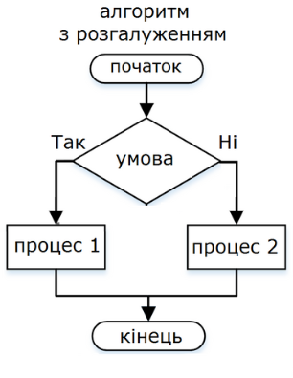

* + Статус: Ознайомлений
  + Початок опрацювання теми: 09.10.2023
  + Звершення опрацювання теми: 09.10.2023
* Тема №2: Оператор вибору switch.
  + Джерела Інформації:
    - Відео:

<https://www.youtube.com/watch?v=OuPiJ5SMYis&list=PLiPRE8VmJzOpn6PzYf0higmCEyGzo2A5g&index=30&ab_channel=%D0%91%D0%BB%D0%BE%D0%B3%D0%B0%D0%BD%E2%A6%81%D0%A3%D1%80%D0%BE%D0%BA%D0%B8%D0%BF%D1%80%D0%BE%D0%B3%D1%80%D0%B0%D0%BC%D1%83%D0%B2%D0%B0%D0%BD%D0%BD%D1%8F>

* + - Стаття:

<https://www.w3schools.com/cpp/cpp_switch.asp>

* + Що опрацьовано:

Ознайомився з принципом роботи оператора вибору if і закріпив свої вміння на практиці.

* + Статус: Ознайомлений
  + Початок опрацювання теми: 09.10.2023
  + Звершення опрацювання теми: 09.10.2023
* Тема №3: Типи даних, змінні, константи.
  + Джерела Інформації:
    - Відео:

<https://www.youtube.com/watch?v=0pj8BDazwtw&list=PLiPRE8VmJzOpn6PzYf0higmCEyGzo2A5g&index=11&ab_channel=%D0%91%D0%BB%D0%BE%D0%B3%D0%B0%D0%BD%E2%A6%81%D0%A3%D1%80%D0%BE%D0%BA%D0%B8%D0%BF%D1%80%D0%BE%D0%B3%D1%80%D0%B0%D0%BC%D1%83%D0%B2%D0%B0%D0%BD%D0%BD%D1%8F>

<https://www.youtube.com/watch?v=4u_yfFA2U9o&list=PLiPRE8VmJzOpn6PzYf0higmCEyGzo2A5g&index=12&ab_channel=%D0%91%D0%BB%D0%BE%D0%B3%D0%B0%D0%BD%E2%A6%81%D0%A3%D1%80%D0%BE%D0%BA%D0%B8%D0%BF%D1%80%D0%BE%D0%B3%D1%80%D0%B0%D0%BC%D1%83%D0%B2%D0%B0%D0%BD%D0%BD%D1%8F>

<https://www.youtube.com/watch?v=BpaSC30-SUo&list=PLiPRE8VmJzOpn6PzYf0higmCEyGzo2A5g&index=13&ab_channel=%D0%91%D0%BB%D0%BE%D0%B3%D0%B0%D0%BD%E2%A6%81%D0%A3%D1%80%D0%BE%D0%BA%D0%B8%D0%BF%D1%80%D0%BE%D0%B3%D1%80%D0%B0%D0%BC%D1%83%D0%B2%D0%B0%D0%BD%D0%BD%D1%8F>

* + - Стаття:

<https://www.w3schools.com/cpp/cpp_variables.asp>

* + Що опрацьовано:

Ознайомився з типами даних, зміними та константою.

* + Статус: Ознайомлений
  + Початок опрацювання теми: 10.10.2023
  + Звершення опрацювання теми: 10.10.2023
* Тема №4: Цикли for, while, do-while.
  + Джерела Інформації:
    - Відео:

<https://www.youtube.com/watch?v=zBtcqNdiRf4&list=PLiPRE8VmJzOpn6PzYf0higmCEyGzo2A5g&index=31&ab_channel=%D0%91%D0%BB%D0%BE%D0%B3%D0%B0%D0%BD%E2%A6%81%D0%A3%D1%80%D0%BE%D0%BA%D0%B8%D0%BF%D1%80%D0%BE%D0%B3%D1%80%D0%B0%D0%BC%D1%83%D0%B2%D0%B0%D0%BD%D0%BD%D1%8F>

<https://www.youtube.com/watch?v=ckJtOMcIxyU&list=PLiPRE8VmJzOpn6PzYf0higmCEyGzo2A5g&index=32&ab_channel=%D0%91%D0%BB%D0%BE%D0%B3%D0%B0%D0%BD%E2%A6%81%D0%A3%D1%80%D0%BE%D0%BA%D0%B8%D0%BF%D1%80%D0%BE%D0%B3%D1%80%D0%B0%D0%BC%D1%83%D0%B2%D0%B0%D0%BD%D0%BD%D1%8F>

<https://www.youtube.com/watch?v=pBhaBdXWMmU&list=PLiPRE8VmJzOpn6PzYf0higmCEyGzo2A5g&index=33&ab_channel=%D0%91%D0%BB%D0%BE%D0%B3%D0%B0%D0%BD%E2%A6%81%D0%A3%D1%80%D0%BE%D0%BA%D0%B8%D0%BF%D1%80%D0%BE%D0%B3%D1%80%D0%B0%D0%BC%D1%83%D0%B2%D0%B0%D0%BD%D0%BD%D1%8F>

<https://www.youtube.com/watch?v=QXaSSIjVor8&list=PLiPRE8VmJzOpn6PzYf0higmCEyGzo2A5g&index=34&ab_channel=%D0%91%D0%BB%D0%BE%D0%B3%D0%B0%D0%BD%E2%A6%81%D0%A3%D1%80%D0%BE%D0%BA%D0%B8%D0%BF%D1%80%D0%BE%D0%B3%D1%80%D0%B0%D0%BC%D1%83%D0%B2%D0%B0%D0%BD%D0%BD%D1%8F>

* + - Стаття:

<https://www.w3schools.com/cpp/cpp_while_loop.asp>

<https://www.w3schools.com/cpp/cpp_for_loop.asp>

* + Що опрацьовано:

Опрацював і ознайомився з циклами while, do-while, for і зрозумів принцип їх роботи. Вміння закріпив на практиці.

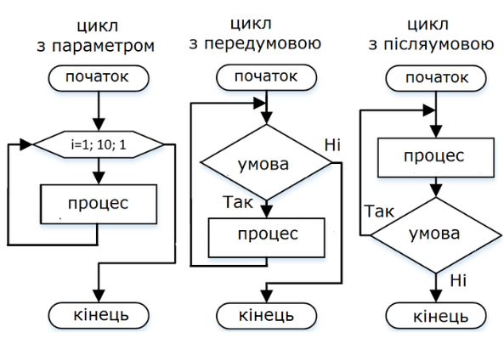

* + Статус: Ознайомлений
  + Початок опрацювання теми: 11.10.2023
  + Звершення опрацювання теми: 12.10.2023
* Тема №5: Масив.
  + Джерела Інформації:
    - Відео:

<https://www.youtube.com/watch?v=ULdbOaMBPYc&list=PLiPRE8VmJzOpn6PzYf0higmCEyGzo2A5g&index=40&ab_channel=%D0%91%D0%BB%D0%BE%D0%B3%D0%B0%D0%BD%E2%A6%81%D0%A3%D1%80%D0%BE%D0%BA%D0%B8%D0%BF%D1%80%D0%BE%D0%B3%D1%80%D0%B0%D0%BC%D1%83%D0%B2%D0%B0%D0%BD%D0%BD%D1%8F>

<https://www.youtube.com/watch?v=V2g3B9Zbh4Q&list=PLiPRE8VmJzOpn6PzYf0higmCEyGzo2A5g&index=41&ab_channel=%D0%91%D0%BB%D0%BE%D0%B3%D0%B0%D0%BD%E2%A6%81%D0%A3%D1%80%D0%BE%D0%BA%D0%B8%D0%BF%D1%80%D0%BE%D0%B3%D1%80%D0%B0%D0%BC%D1%83%D0%B2%D0%B0%D0%BD%D0%BD%D1%8F>

<https://www.youtube.com/watch?v=1DtZCv7xfb8&list=PLiPRE8VmJzOpn6PzYf0higmCEyGzo2A5g&index=42&ab_channel=%D0%91%D0%BB%D0%BE%D0%B3%D0%B0%D0%BD%E2%A6%81%D0%A3%D1%80%D0%BE%D0%BA%D0%B8%D0%BF%D1%80%D0%BE%D0%B3%D1%80%D0%B0%D0%BC%D1%83%D0%B2%D0%B0%D0%BD%D0%BD%D1%8F>

* + - Стаття:

<https://www.w3schools.com/cpp/cpp_arrays.asp>

* + Що опрацьовано:

Вивчив поняття і застосування одновимірних та багатовимірних масивів. Закріпив вміння на практиці.

* + Статус: Ознайомлений
  + Початок опрацювання теми: 12.10.2023
  + Звершення опрацювання теми: 14.10.2023
* Тема №6: Оператор.
  + Джерела Інформації:
    - Відео:

<https://www.youtube.com/watch?v=N-uXC4dw1ZQ&list=PLiPRE8VmJzOpn6PzYf0higmCEyGzo2A5g&index=26&ab_channel=%D0%91%D0%BB%D0%BE%D0%B3%D0%B0%D0%BD%E2%A6%81%D0%A3%D1%80%D0%BE%D0%BA%D0%B8%D0%BF%D1%80%D0%BE%D0%B3%D1%80%D0%B0%D0%BC%D1%83%D0%B2%D0%B0%D0%BD%D0%BD%D1%8F>

<https://www.youtube.com/watch?v=UtL-LuHMhNI&list=PLiPRE8VmJzOpn6PzYf0higmCEyGzo2A5g&index=27&ab_channel=%D0%91%D0%BB%D0%BE%D0%B3%D0%B0%D0%BD%E2%A6%81%D0%A3%D1%80%D0%BE%D0%BA%D0%B8%D0%BF%D1%80%D0%BE%D0%B3%D1%80%D0%B0%D0%BC%D1%83%D0%B2%D0%B0%D0%BD%D0%BD%D1%8F>

<https://www.youtube.com/watch?v=0LZtGnBVTV4&list=PLiPRE8VmJzOpn6PzYf0higmCEyGzo2A5g&index=17&ab_channel=%D0%91%D0%BB%D0%BE%D0%B3%D0%B0%D0%BD%E2%A6%81%D0%A3%D1%80%D0%BE%D0%BA%D0%B8%D0%BF%D1%80%D0%BE%D0%B3%D1%80%D0%B0%D0%BC%D1%83%D0%B2%D0%B0%D0%BD%D0%BD%D1%8F>

<https://www.youtube.com/watch?v=fzWZTWzvgeM&list=PLiPRE8VmJzOpn6PzYf0higmCEyGzo2A5g&index=18&ab_channel=%D0%91%D0%BB%D0%BE%D0%B3%D0%B0%D0%BD%E2%A6%81%D0%A3%D1%80%D0%BE%D0%BA%D0%B8%D0%BF%D1%80%D0%BE%D0%B3%D1%80%D0%B0%D0%BC%D1%83%D0%B2%D0%B0%D0%BD%D0%BD%D1%8F>

<https://www.youtube.com/watch?v=Q5Wey8PMtfw&list=PLiPRE8VmJzOpn6PzYf0higmCEyGzo2A5g&index=19&ab_channel=%D0%91%D0%BB%D0%BE%D0%B3%D0%B0%D0%BD%E2%A6%81%D0%A3%D1%80%D0%BE%D0%BA%D0%B8%D0%BF%D1%80%D0%BE%D0%B3%D1%80%D0%B0%D0%BC%D1%83%D0%B2%D0%B0%D0%BD%D0%BD%D1%8F>

<https://www.youtube.com/watch?v=W-U0hgjcp3g&list=PLiPRE8VmJzOpn6PzYf0higmCEyGzo2A5g&index=20&ab_channel=%D0%91%D0%BB%D0%BE%D0%B3%D0%B0%D0%BD%E2%A6%81%D0%A3%D1%80%D0%BE%D0%BA%D0%B8%D0%BF%D1%80%D0%BE%D0%B3%D1%80%D0%B0%D0%BC%D1%83%D0%B2%D0%B0%D0%BD%D0%BD%D1%8F>

<https://www.youtube.com/watch?v=zjIdgxEY9FU&list=PLiPRE8VmJzOpn6PzYf0higmCEyGzo2A5g&index=21&ab_channel=%D0%91%D0%BB%D0%BE%D0%B3%D0%B0%D0%BD%E2%A6%81%D0%A3%D1%80%D0%BE%D0%BA%D0%B8%D0%BF%D1%80%D0%BE%D0%B3%D1%80%D0%B0%D0%BC%D1%83%D0%B2%D0%B0%D0%BD%D0%BD%D1%8F>

* + - Стаття:

<https://www.w3schools.com/cpp/cpp_operators.asp>

* + Що опрацьовано:

Ознайомився з різними видами операторів.

* + Статус: Ознайомлений
  + Початок опрацювання теми: 14.10.2023
  + Звершення опрацювання теми: 15.10.2023

# **Виконання роботи:**

## **1. Опрацювання завдання та вимог до програм та середовища:**

Завдання №1 VNS Lab1 Task1

* Варіант завдання №5
* Деталі завдання: Обчислити значення виразу при різних дійсних числах (float, double) за допомогою математичних функцій (бібліотека <cmath>), а саме піднесення до степення (pow) Результати порівняти і вміти пояснити.
* Важливі деталі для врахування в імплементації програми: бути уважним при використанні pow.

Завдання №2 VNS Lab1 Task2

* Варіант завдання №5
* Деталі завдання: За допомогою інкрементів та декрементів обчислити значення трьох виразів. Результат вивести в терміналі.
* Важливі деталі для врахування в імплементації програми: бути уважним при використані інкрементів та декрементів.

Завдання №3 Algotester Lab1

* Варіант завдання №2
* Деталі завдання: Нам потрібно ввести 4 числа, які будуть довжинами ніжок столів та 4 числа, які будуть довжинами, які ми збираємось відпиляти від відповідних ніжок стола. Якщо під час відпилювання найдовша ніжка стола буде більша або рівна за подвоєну довжину найменшої ніжки, тоді стіл перевертається. Це може статися і між початком та кінцем відпилювання, але перед відпилюванням стіл не перевернеться. Нам треба з’ясувати чи після всіх маніпуляцій наш стіл буде паралельний підлозі. Вивести повідомлення на консоль “YES”, якщо стіл буде паралельний, “ERROR” - якщо ми відрізаємо довжину більшу за довжину ніжки стола, “NO” – у всіх інших випадках.
* Важливі деталі для врахування в імплементації програми: Слід звернути увагу на обмеження.

Завдання №4 Class practice work

* Деталі завдання: Створюємо програму-порадника для надання рекомендацій щодо конкретної погоди. Ми вводимо певні погодні умови, а програма надає рекомендації щодо активності та одягу.
* Важливі деталі для врахування в імплементації програми: Використовуємо умовні оператори if та оператор вибору switch.

Завдання №5 Self practice work

* Деталі завдання: Ми вводимо 4 числа і треба знайти їх суму звертаючи увагу на обмеження. Результат виводимо на консоль.
* Важливі деталі для врахування в імплементації програми: Звертаємо увагу на обмеження.

## **2. Дизайн та планована оцінка часу виконання завдань:**

Програма №1 VNS Lab1 Task1

* Блок-схема

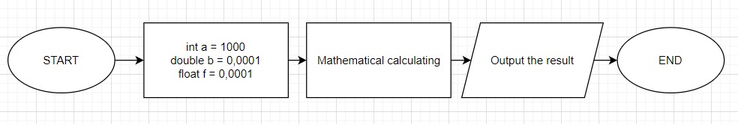

Блок-схема 1: Блок-схема до програми №1

* Планований час на реалізацію 15 хв
* Важливі деталі для врахування в імплементації: бути уважним при використанні pow.

Програма №2 VNS Lab1 Task2

* Блок-схема

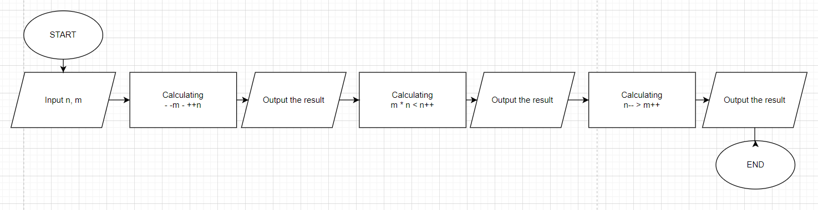

Блок-схема 2: Блок-схема до програми №2

* Планований час на реалізацію 20 хв
* Важливі деталі для врахування в імплементації: бути уважним при використані інкрементів та декрементів.

Програма №3 Algotester Lab1

* Блок-схема

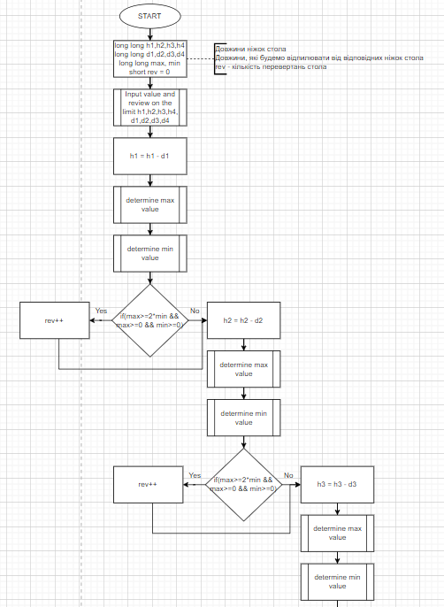

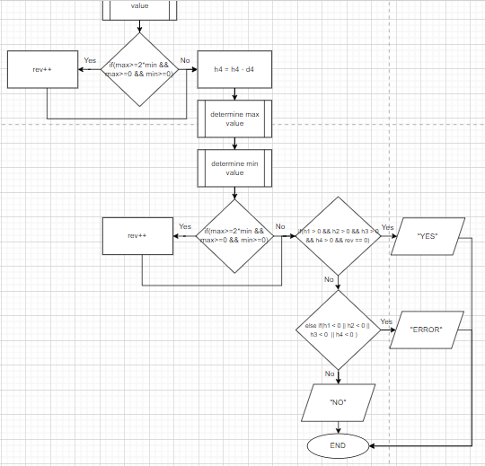

Блок-схема 3: Блок-схема до програми №3

* Планований час на реалізацію 1 год.
* Важливі деталі для врахування в імплементації: Слід звернути увагу на обмеження.

Програма №4 Class practice work

* Блок-схема

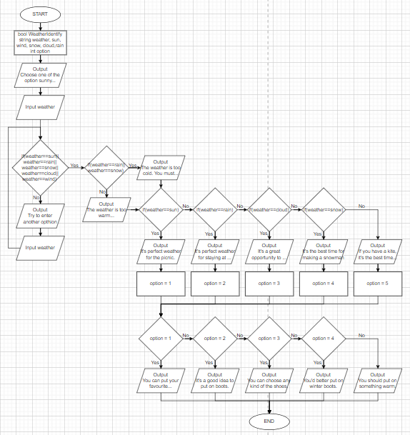

Блок-схема 4: Блок-схема до програми №4

* Планований час на реалізацію 40 хв
* Важливі деталі для врахування в імплементації: Використовуємо умовні оператори if та оператор вибору switch.

Програма №5 Self practice work

* Блок-схема

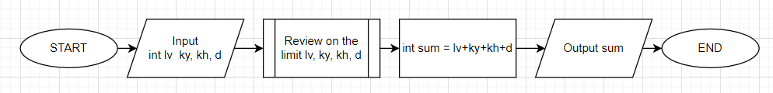

Блок-схема 5: Блок-схема до програми №5

* Планований час на реалізацію 10 хв
* Важливі деталі для врахування в імплементації: Звертаємо увагу на обмеження.

## **3. Конфігурація середовища до виконання завдань:**

Додаткова конфігурація середовища не потрібна

## **4. Код програм з посиланням на зовнішні ресурси:**

<https://github.com/artificial-intelligence-department/ai_programming_playground/pull/301> - посилання на пул реквест

Завдання №1 Обчислити значення виразу при різних дійсних числах (float, double) за допомогою математичних функцій (бібліотека <cmath>), а саме піднесення до степення (pow) Результати порівняти і вміти пояснити.

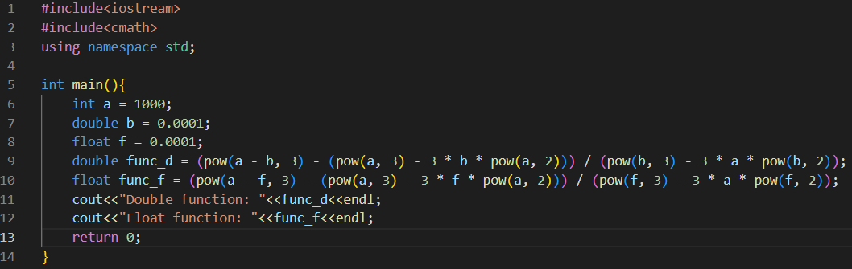

Скріншот 1: Скріншот до програми №1

Завдання №2 За допомогою інкрементів та декрементів обчислити значення трьох виразів. Результат вивести в терміналі.

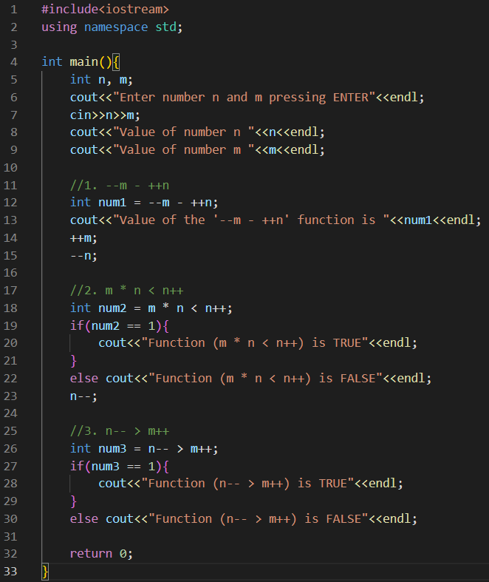

Скріншот 2: Скріншот до програми №2

Завдання №3 Нам потрібно ввести 4 числа, які будуть довжинами ніжок столів та 4 числа, які будуть довжинами, які ми збираємось відпиляти від відповідних ніжок стола. Якщо під час відпилювання найдовша ніжка стола буде більша або рівна за подвоєну довжину найменшої ніжки, тоді стіл перевертається. Це може статися і між початком та кінцем відпилювання, але перед відпилюванням стіл не перевернеться. Нам треба з’ясувати чи після всіх маніпуляцій наш стіл буде паралельний підлозі. Вивести повідомлення на консоль “YES”, якщо стіл буде паралельний, “ERROR” - якщо ми відрізаємо довжину більшу за довжину ніжки стола, “NO” – у всіх інших випадках.

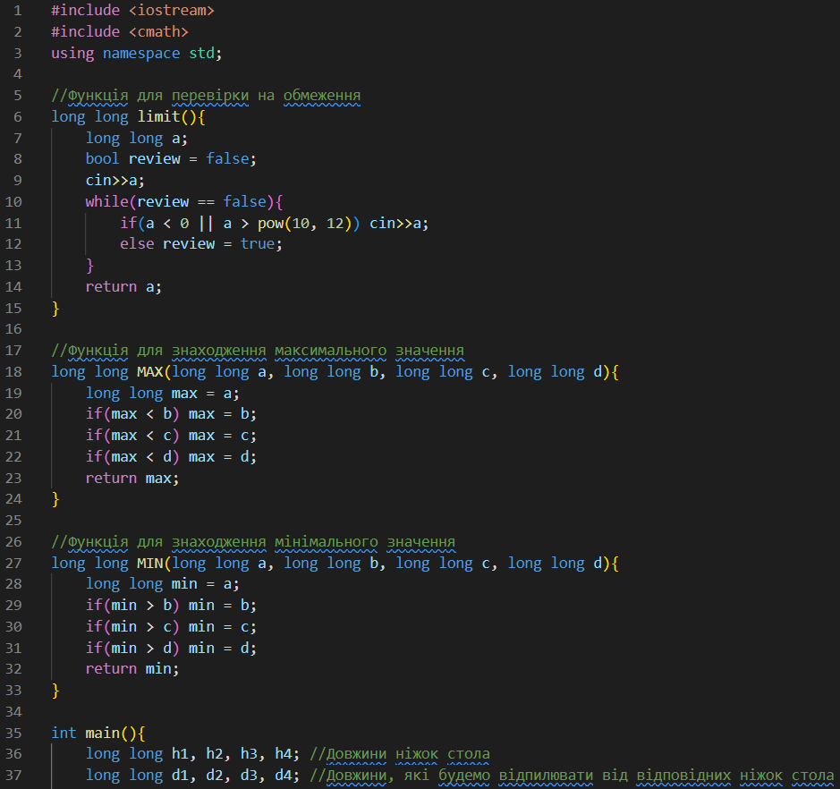

Скріншот 3: Скріншот до програми №3

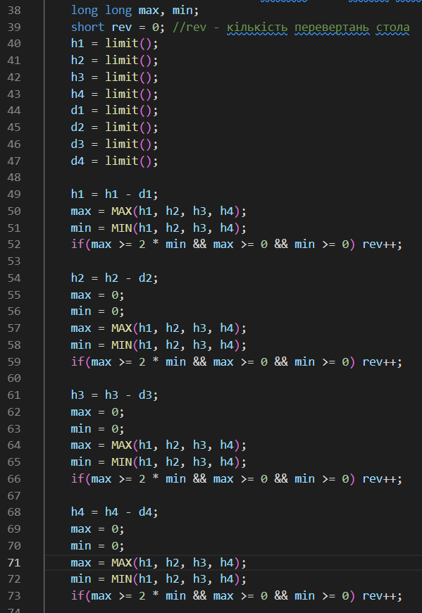

Скріншот 4: Скріншот до програми №3

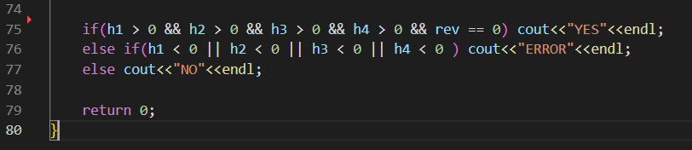

Скріншот 5: Скріншот до програми №3

Завдання №4 Створюємо програму-порадника для надання рекомендацій щодо конкретної погоди. Ми вводимо певні погодні умови, а програма надає рекомендації щодо активності та одягу.

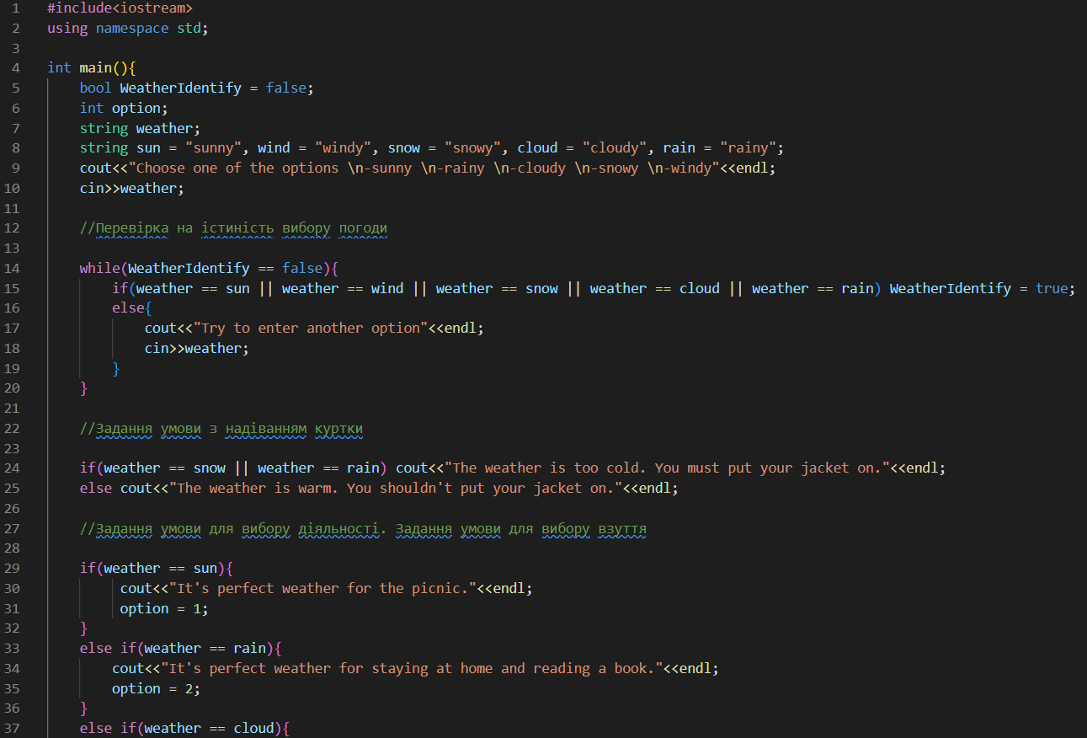

Скріншот 6: Скріншот до програми №4

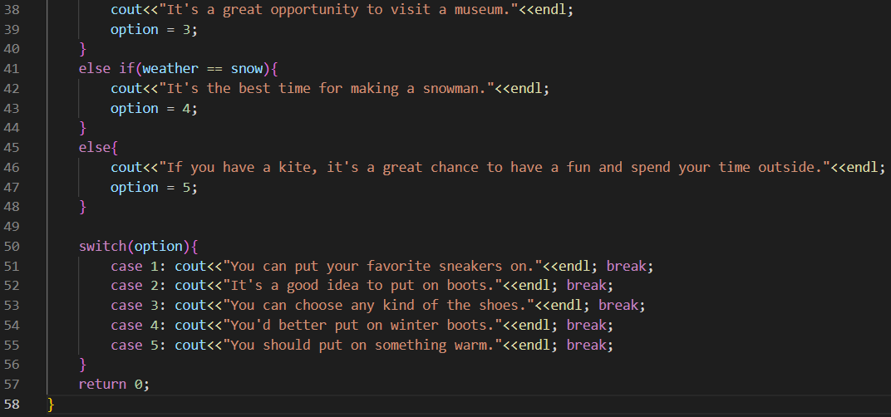

Скріншот 7: Скріншот до програми №4

Завдання №5 Ми вводимо 4 числа і треба знайти їх суму звертаючи увагу на обмеження. Результат виводимо на консоль.

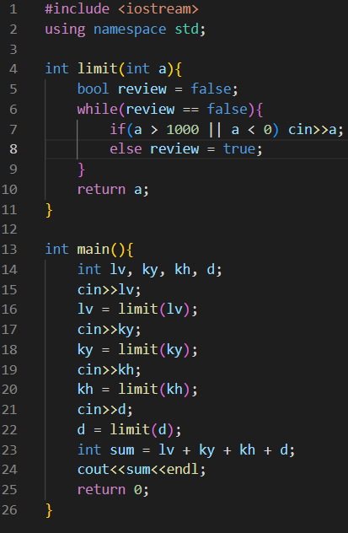

Скріншот 8: Скріншот до програми №5

## **5. Результати виконання завдань, тестування та фактично затрачений час:**

Завдання №1 Тип даних double виділяє більше пам’яті і він є більш точний порівняно з float. Відповідно до цього наші відповіді відрізняються, оскільки похибка у float кардинально змінює значення.

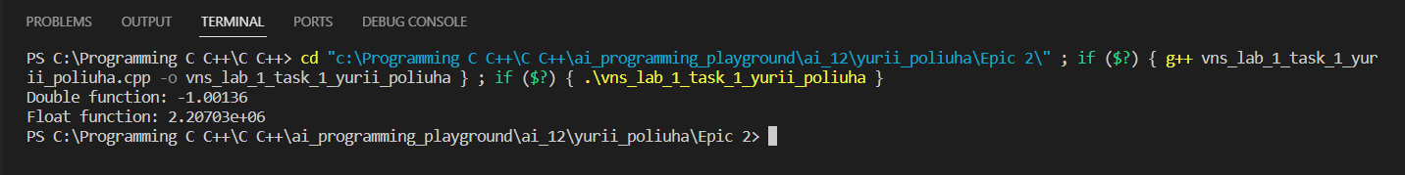

Скріншот 9: Скріншот до результату програми №1

Час затрачений на виконання завдання 10 хв

Завдання №2 Вміння використовувати інкременти та декременти полегшує та зменшує код програми.

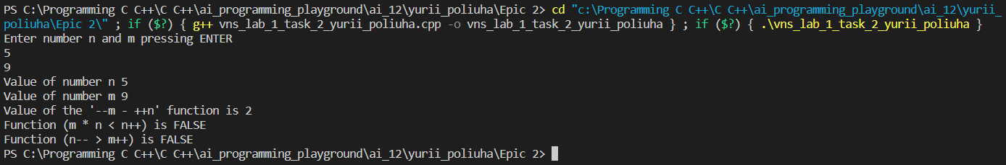 Скріншот 10: Скріншот до результату програми №2

Час затрачений на виконання завдання 20 хв

Завдання №3 В програмі для зручності використанні функції. Для написання програми були використанні цикли та умовні розгалуження.

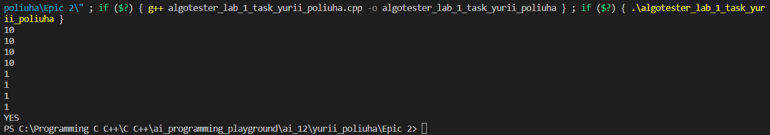

Скріншот 11: Скріншот до програми №3

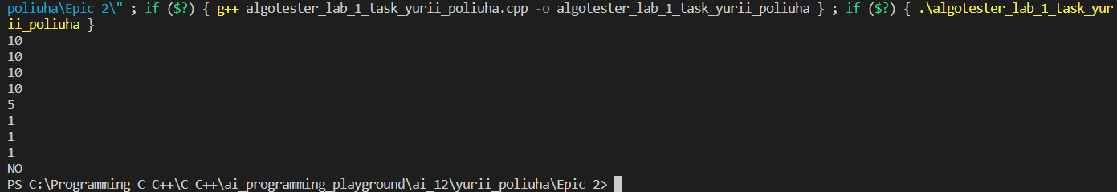

Скріншот 12: Скріншот до програми №3

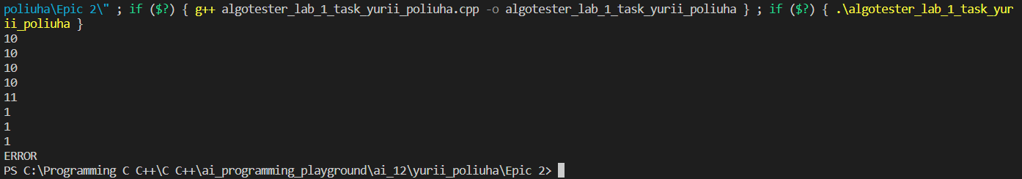

Скріншот 13: Скріншот до програми №3

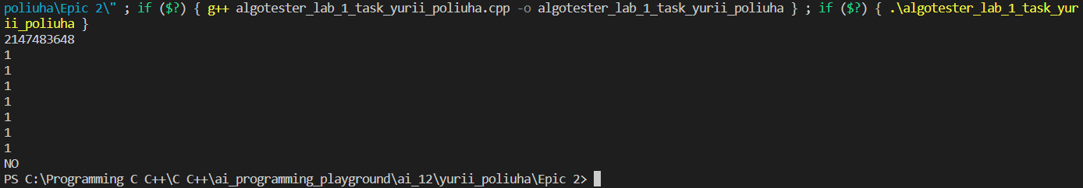

Скріншот 14: Скріншот до програми №3

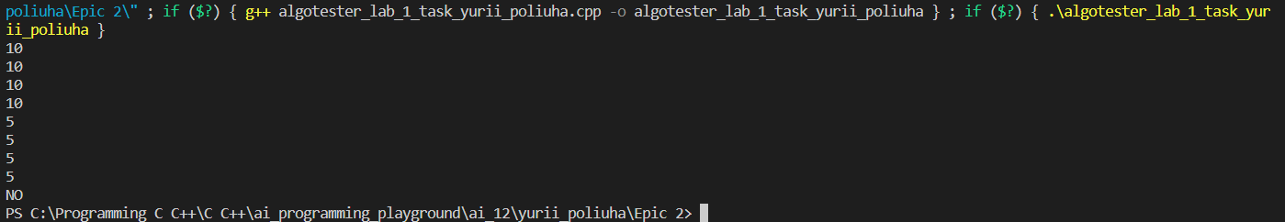

Скріншот 15: Скріншот до програми №3

Час затрачений на виконання завдання 1 год 40 хв

Завдання №4 Створення простого порадника щодо погоди використовуючи оператор розгалуження if та оператор вибору switch.

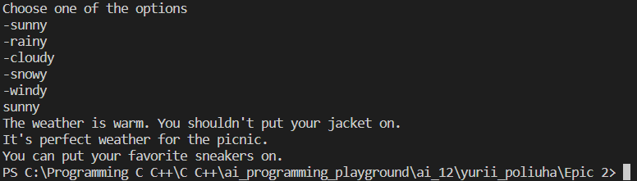

Скріншот 16: Скріншот до програми №4

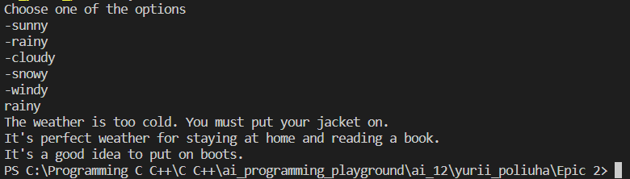

Скріншот 17: Скріншот до програми №4

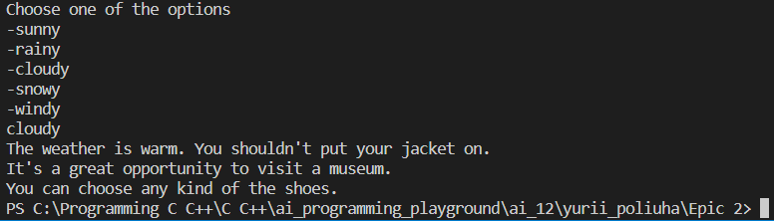

Скріншот 18: Скріншот до програми №4

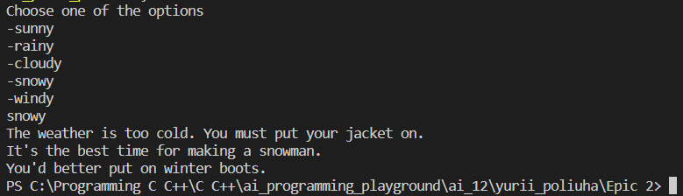

Скріншот 19: Скріншот до програми №4

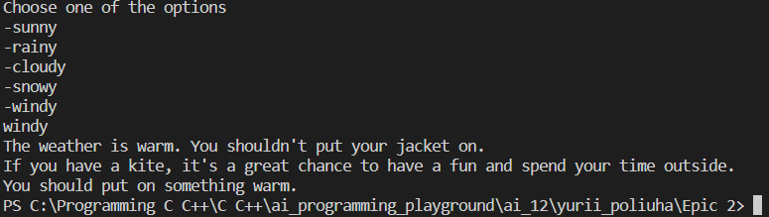

Скріншот 20: Скріншот до програми №4

Час затрачений на виконання завдання 1 год

Завдання №5 Знаходимо суму з урахуванням обмежень і з використанням функції.

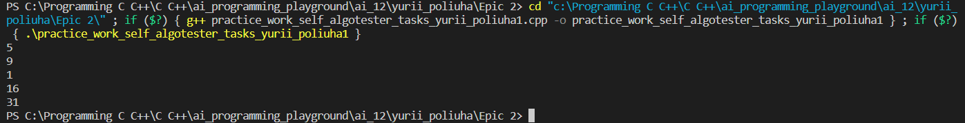

Скріншот 21: Скріншот до програми №5

Час затрачений на виконання завдання 15 хв

# **Висновки:**

Під час виконання Епіка 2-го я вивчив теоретичний матеріал про оператори вибору switch та розгалуження if, цикли (for, while, do-while), оператори, а також закріпив свої навички на практиці. Під час виконання завдань я використовував знання про масиви, а також функції, тим самим вдосконалив свої вміння. До кожної програми складав блок-схеми для кращого розуміння роботи самого алгоритму.